МКОУ «Герейхановская СОШ №2 им. М. Дибирова»

Отчет

о проведенных мероприятиях, посвященных ко дню народного единства.

         В целях воспитания у учащихся социально значимых ценностей, гражданственности и патриотизма, повышения культуры межнациональных и межэтнических отношений, формирования чувства гордости за свою страну, в ознаменование празднования Дня народного единства, в МКОУ «Герейхановской СОШ № 2 им. М. Дибирова» была проведена декада, посвященная Дню народного единства.

        При проведении  мероприятий  классные руководители акцентировали внимание учащихся на историю возникновения праздника, его национальную значимость и консолидирующую роль в истории государства и в современной жизни российского общества.

        Формы   организации  мероприятий  были   самыми разнообразными:

-   игра - викторина для начальных классов;

-виртуальная экскурсия для средних  классов    «Путешествие по страницам истории России»;

-   выставка рисунков «Россия-родина моя!» для начальных классов;

- музыкальный  час «Славься,  страна! Мы  гордимся  тобой!» для начальных и средних классов;

- вечер отдыха для старшеклассников  «Мы едины».

На вечере отдыха для старшеклассников зам. по ВР Исакова М.А. познакомила  обучающихся с  историей возникновения государственного праздника – Дня народного единства и согласия- и пожелала  им активно принять участие в мероприятиях, в которых  классные руководители, учителя-предметники познакомят их  с важнейшими историческими событиями, людьми, принимавшими в них активное участие –  К. Мининым и Д. Пожарским, закрепят знания обучающихся о государственной символике России.( В школе проведен конкурс исследовательских и творческих работ «И гордо реет флаг державный»)

         29 октября  руководителем кружка «Художественная самодеятельность»   Сейфулаевым М.А. был проведен  музыкальный  час «Славься,  страна! Мы  гордимся  тобой!», где учащиеся   исполнили гимны РФ, РД,  пели  песни   «У моей России», «Я, ты, он, она-вместе дружная семья!» и др.  Задачей этого мероприятия заключалась в следующем:  посредством музыкального оформления  прививать любовь к красоте, природе России, Дагестана, творчеству русских и Дагестанских  композиторов и поэтов.

       29 октября  классные руководители 1-4 классов организовали выставку рисунков  «Россия-родина моя!», в котором приняли участие 12 обучающихся.

        30 октября был проведен праздник «Россия-Родина моя!»  для обучающихся начальных классов. Целью и задачами  этого мероприятия являлось формирование правильного отношения детей к своей стране, воспитание уважения к культурному и историческому прошлому России. Ученики начальных классов разучили стихотворения о Родине /классными руководителями 1-4 кл.  были тщательно подобраны  стихотворения на тему «Что же такое Родина?»/.

         31 октября   старшеклассники провели вечер отдыха «Мы едины». Учащиеся посмотрели документальный  фильм «Конец Смутного времени». Просмотренный фильм  дал понять учащимся о наших общих корнях; в полной мере осознать, что единство народов во все времена было и остаётся главной национальной идеей России, залогом её достойного будущего;  понять, что для того, чтобы добиться национального успеха, все мы должны быть вместе, независимо от возраста, рода занятий, национальности и политических пристрастий. Далее учащиеся  танцевали народные танцы, пели песни  «Ты живи, моя Россия!», «Лезгинка», «Ты цвети, цвети, Родина моя!» и др.

      Данные мероприятия способствовали формированию чувства гордости за страну, воспитанию уважения к её истории.

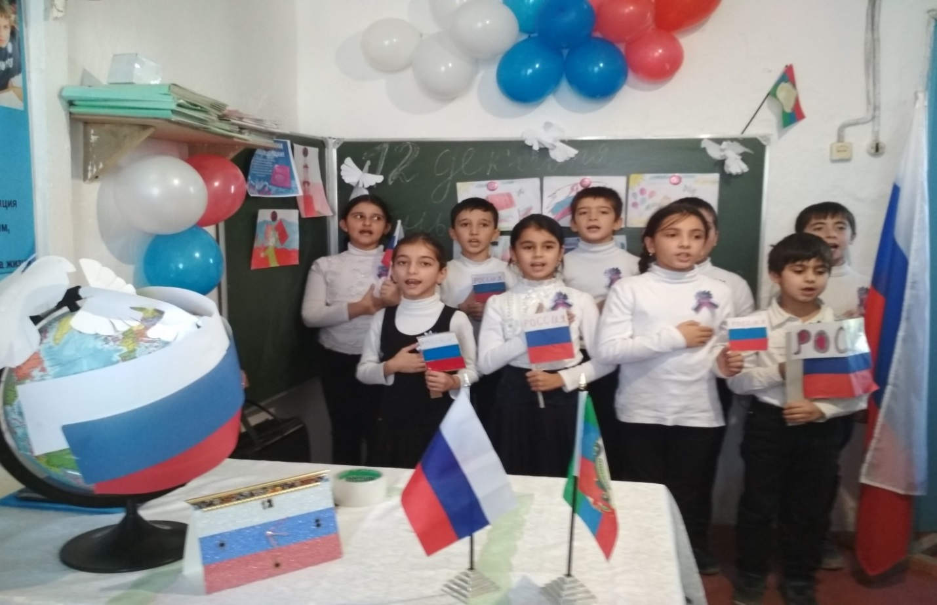

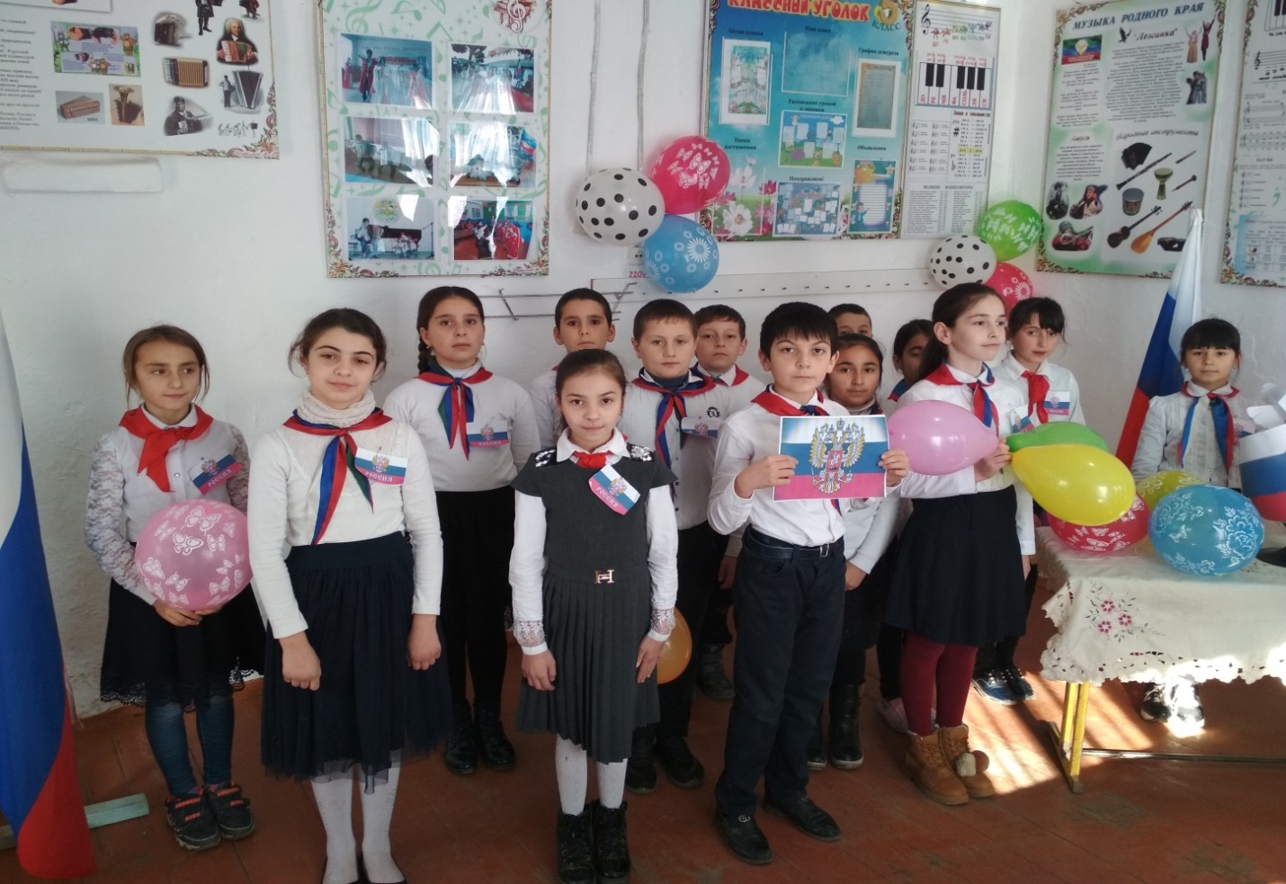

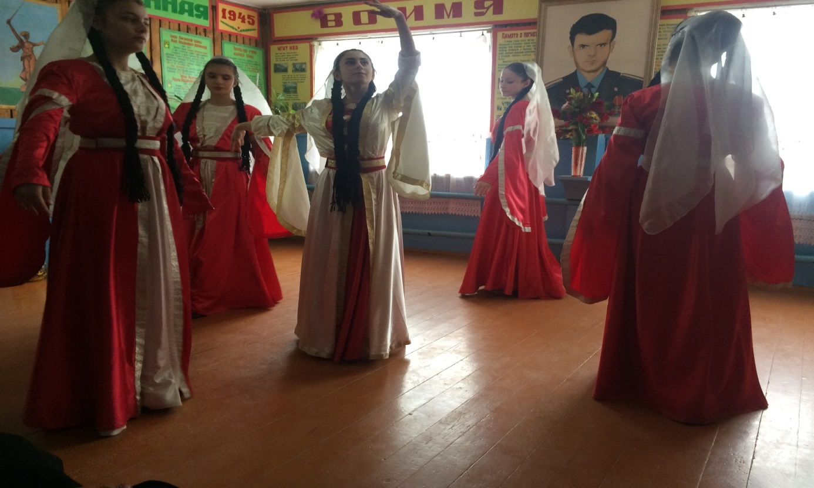

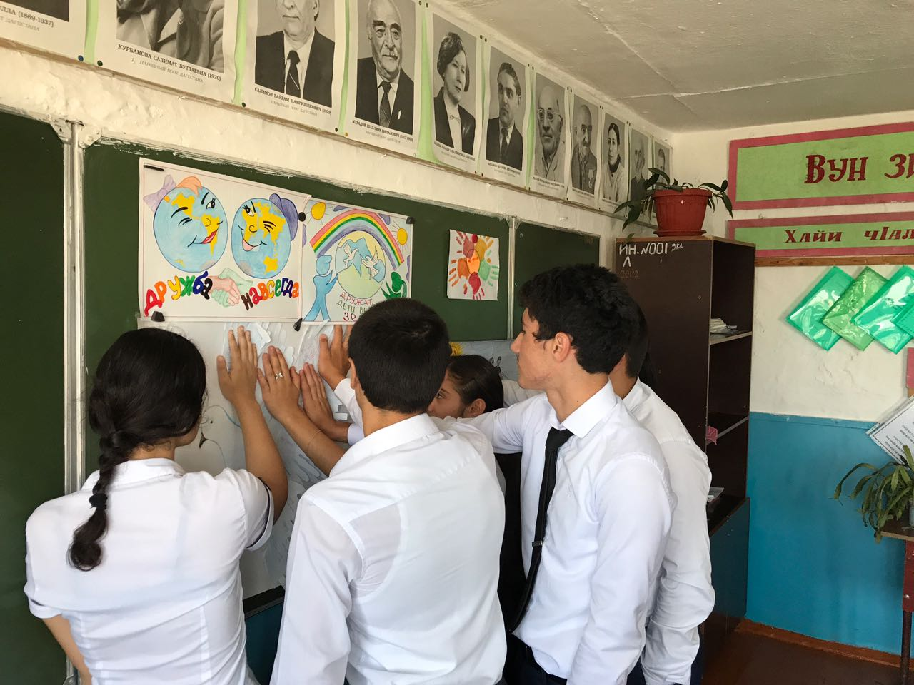

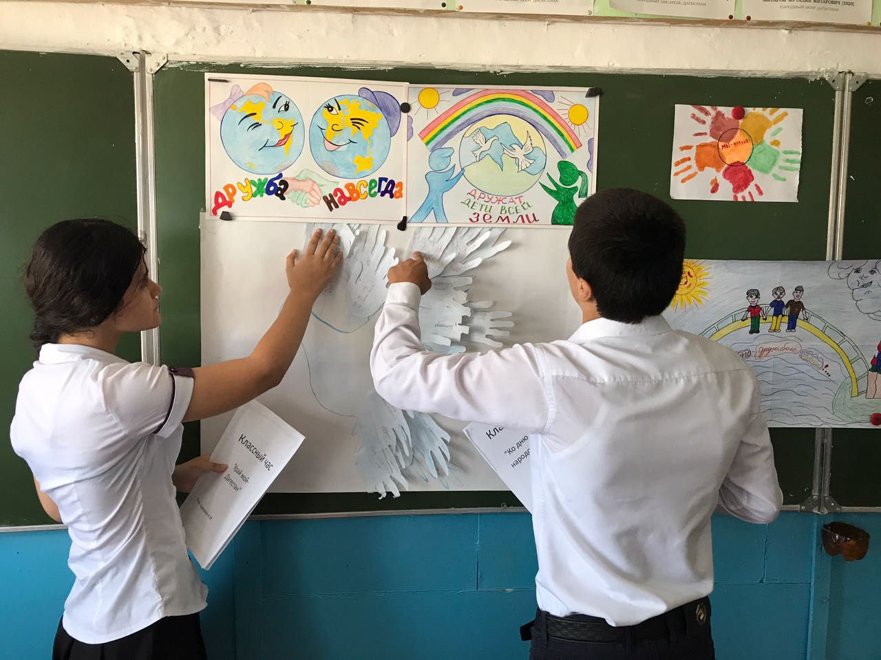

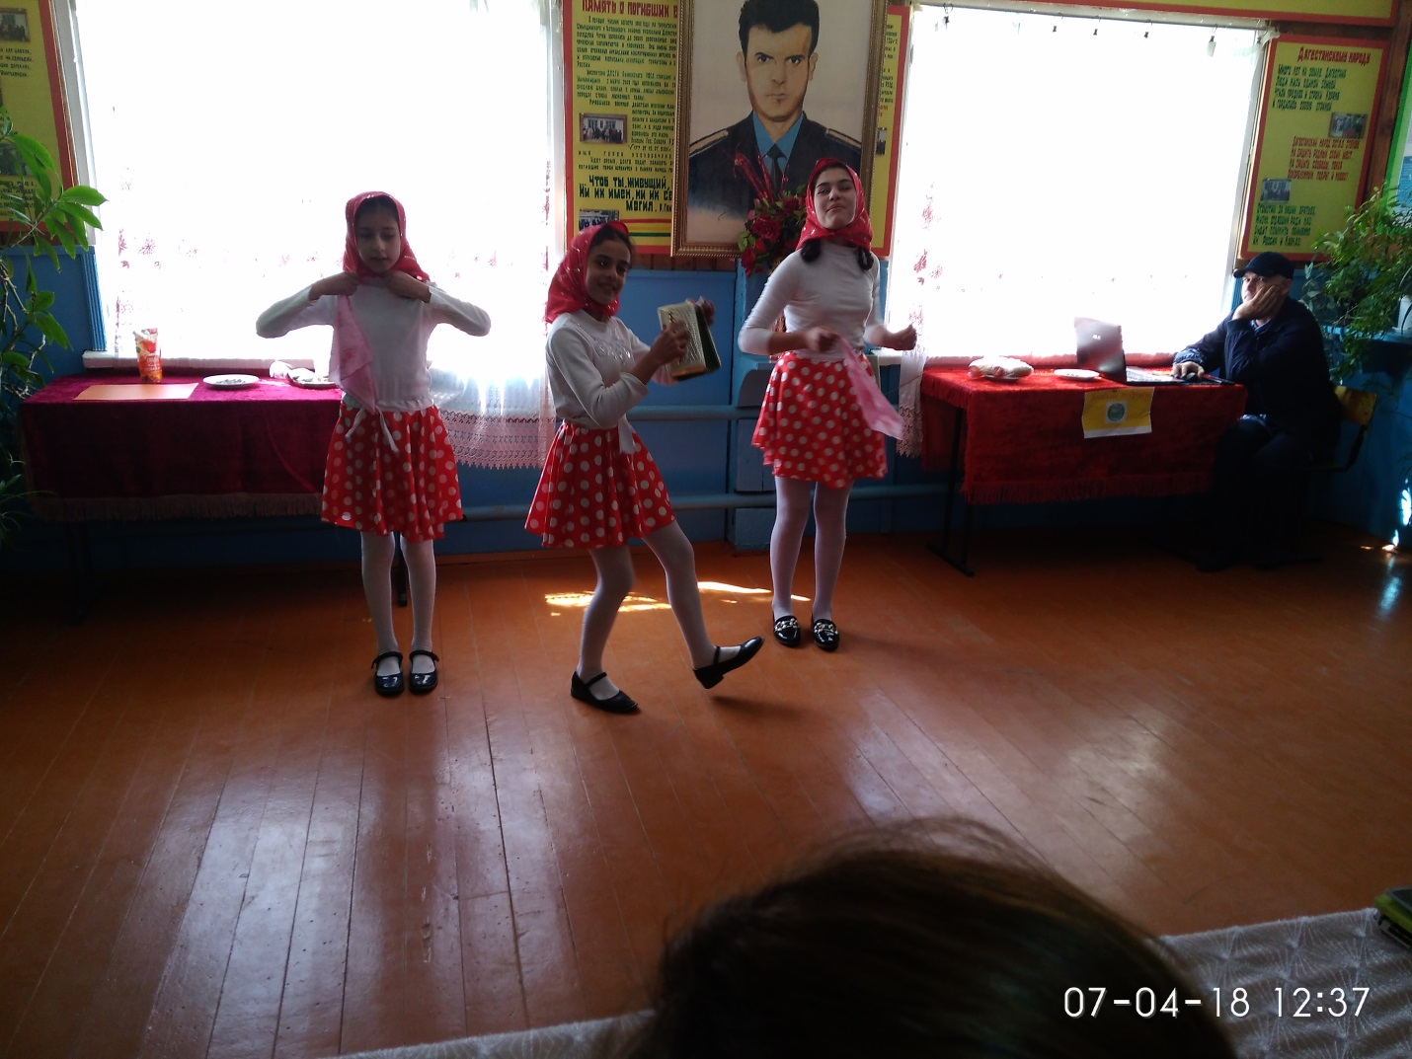

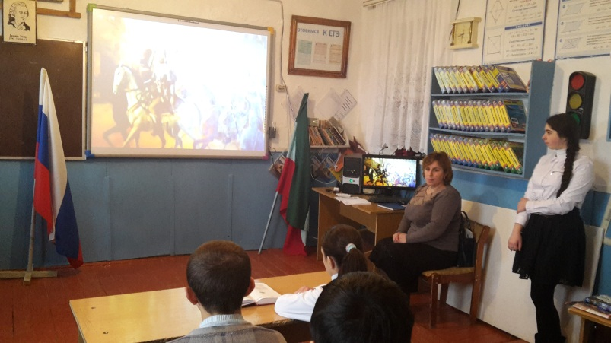

ЗДВР Исакова М.А.